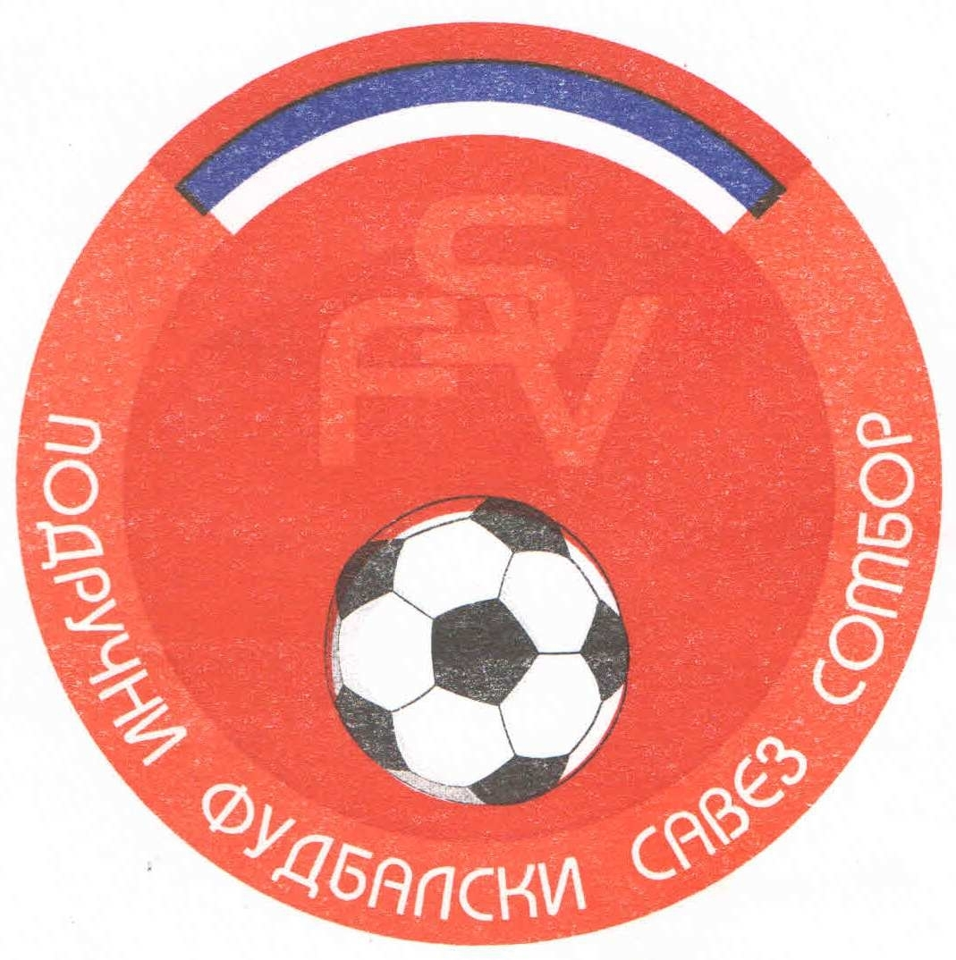
Подручни фудбалски савез Сомбор
25000 Сомбор, Венац Петра Бојовића 11
Тел/фах: 025-412-023
Ж.р.: 325-9500600013474-77
Е-Маил: pfssombor2021@gmail.com
Сајт: pfssombor.org.rs

Сомбор,05.08.2024.
РАСПОРЕД И КАЛЕНДАР ТАКМИЧЕЊА ПОДРУЧНЕ ФУДБАЛСКЕ ЛИГЕ СОМБОР ЗА ЈЕСЕЊИ ДЕО ТАКМИЧАРСКЕ 2024/25. СЕЗОНЕ

- Коло: 17/18. августа 2024 u 17,3o часова
СОМБОР: РАДНИЧКИ – ЦРВЕНКА
СОМБОР: СУБОТА РАВАНГРАД 2018 – ЧСК ПИВАРА
ГЛОЖАН: БУДУЋНОСТ – СЛАВИЈА
МЛАДЕНОВО: БУДУЋНОСТ – РУСИН
БАЧКИ БРЕГ: СУБОТА ДИНАМО 1923 – БСК
СОМБОР: СУБОТА Ж А К – БОРАЦ 46
СЕЛЕНЧА: КРИВАЊ – КРИЛА КРАЈИНЕ
ЛИПАР: ЛИПАР – ХЕРЦЕГОВАЦ

- Коло: 24/25. августа 2024 u 17,оo часова
ЦРВЕНКА: СУБОТА ЦРВЕНКА – ХЕРЦЕГОВАЦ
БАЧКА ПАЛАНКА: СУБОТА КРИЛА КРАЈИНЕ – ЛИПАР
ОБРОВАЦ: БОРАЦ 46 – КРИВАЊ
БАЧКИ БРЕСТОВАЦ: Б С К – Ж А К
РУСКИ КРСТУР: РУСИН – ДИНАМО 1923
ПИВНИЦЕ: СЛАВИЈА – БУДУЋНОСТ(М)
ЧЕЛАРЕВО: СУБОТА ЧСК ПИВАРА – БУДУЋНОСТ(Г)
СОМБОР: РАДНИЧКИ – РАВАНГРАД 2018

- Коло: 31.август/01. септембар 2024 u 16,3o часова
СОМБОР: СУБОТА РАВАНГРАД 2018 – ЦРВЕНКА
ГЛОЖАН: БУДУЋНОСТ – РАДНИЧКИ
МЛАДЕНОВО: БУДУЋНОСТ – ЧСК ПИВАРА
БАЧКИ БРЕГ: СУБОТА ДИНАМО 1923 – СЛАВИЈА
СОМБОР: СУБОТА Ж А К – РУСИН
СЕЛЕНЧА: КРИВАЊ – Б С К
ЛИПАР: ЛИПАР – БОРАЦ 46
ГАЈДОБРА: ХЕРЦЕГОВАЦ – КРИЛА КРАЈИНЕ

- Коло: 07/08. септембра 2024 u 16,3o часова
ЦРВЕНКА: СУБОТА ЦРВЕНКА – КРИЛА КРАЈИНЕ
ОБРОВАЦ: БОРАЦ 46 – ХЕРЦЕГОВАЦ
БАЧКИ БРЕСТОВАЦ: Б С К – ЛИПАР
РУСКИ КРСТУР: РУСИН – КРИВАЊ
ПИВНИЦЕ: СЛАВИЈА – Ж А К
ЧЕЛАРЕВО: СУБОТА ЧСК ПИВАРА – ДИНАМО 1923
СОМБОР: РАДНИЧКИ – БУДУЋНОСТ(М)
СОМБОР: СУБОТА РАВАНГРАД 2018 – БУДУЋНОСТ(Г)

- Коло: 14/15. септембра 2024 u 16,oo часова
ГЛОЖАН: БУДУЋНОСТ – ЦРВЕНКА
МЛАДЕНОВО: БУДУЋНОСТ – РАВАНГРАД 2018
БАЧКИ БРЕГ: СУБОТА ДИНАМО 1923 – РАДНИЧКИ
СОМБОР: СУБОТА Ж А К – ЧСК ПИВАРА
СЕЛЕНЧА: КРИВАЊ – СЛАВИЈА
ЛИПАР: ЛИПАР – РУСИН
ГАЈДОБРА: ХЕРЦЕГОВАЦ – Б С К
БАЧКА ПАЛАНКА: СУБОТА КРИЛА КРАЈИНЕ – БОРАЦ 46

- Коло: 21/22. септембра 2024 u 16,oo часова
ЦРВЕНКА: СУБОТА ЦРВЕНКА – БОРАЦ 46
БАЧКИ БРЕСТОВАЦ: Б С К – КРИЛА КРАЈИНЕ
РУСКИ КРСТУР: РУСИН – ХЕРЦЕГОВАЦ
ПИВНИЦЕ: СЛАВИЈА – ЛИПАР
ЧЕЛАРЕВО: СУБОТА ЧСК ПИВАРА – КРИВАЊ
СОМБОР: РАДНИЧКИ – Ж А К
СОМБОР: СУБОТА РАВАНГРАД 2018 – ДИНАМО 1923
ГЛОЖАН: БУДУЋНОСТ – БУДУЋНОСТ(М)

- Коло: 28/29. септембра 2024 u 15,3o часова
МЛАДЕНОВО: БУДУЋНОСТ – ЦРВЕНКА
БАЧКИ БРЕГ: СУБОТА ДИНАМО 1923 – БУДУЋНОСТ(Г)
СОМБОР: СУБОТА Ж А К – РАВАНГРАД 2018
СЕЛЕНЧА: КРИВАЊ – РАДНИЧКИ
ЛИПАР: ЛИПАР – ЧСК ПИВАРА
ГАЈДОБРА: ХЕРЦЕГОВАЦ – СЛАВИЈА
БАЧКА ПАЛАНКА: СУБОТА КРИЛА КРАЈИНЕ – РУСИН
ОБРОВАЦ: БОРАЦ 46 – Б С К

- Коло: 05/06. октобра 2024 u 15,3o часова
ЦРВЕНКА: СУБОТА ЦРВЕНКА – Б С К
РУСКИ КРСТУР: РУСИН – БОРАЦ 46
ПИВНИЦЕ: СЛАВИЈА – КРИЛА КРАЈИНЕ
ЧЕЛАРЕВО: СУБОТА ЧСК ПИВАРА – ХЕРЦЕГОВАЦ
СОМБОР: РАДНИЧКИ – ЛИПАР
СОМБОР: СУБОТА РАВАНГРАД 2018 – КРИВАЊ
ГЛОЖАН: БУДУЋНОСТ – Ж А К
МЛАДЕНОВО: БУДУЋНОСТ – ДИНАМО 1923

- Коло: 12/13. октобра 2024 u 15,oo часова
БАЧКИ БРЕГ: СУБОТА ДИНАМО 1923 – ЦРВЕНКА
СОМБОР: СУБОТА Ж А К – БУДУЋНОСТ(М)
СЕЛЕНЧА: КРИВАЊ – БУДУЋНОСТ(Г)
ЛИПАР: ЛИПАР – РАВАНГРАД 2018
ГАЈДОБРА: ХЕРЦЕГОВАЦ – РАДНИЧКИ
БАЧКА ПАЛАНКА: СУБОТА КРИЛА КРАЈИНЕ – ЧСК ПИВАРА
ОБРОВАЦ: БОРАЦ 46 – СЛАВИЈА
БАЧКИ БРЕСТОВАЦ: Б С К – РУСИН

- Коло: 19/20. октобра 2024 u 15,oo часова
ЦРВЕНКА: СУБОТА ЦРВЕНКА – РУСИН
ПИВНИЦЕ: СЛАВИЈА – Б С К
ЧЕЛАРЕВО: СУБОТА ЧСК ПИВАРА – БОРАЦ 46
СОМБОР: РАДНИЧКИ – КРИЛА КРАЈИНЕ
СОМБОР: СУБОТА РАВАНГРАД - ХЕРЦЕГОВАЦ
ГЛОЖАН: БУДУЋНОСТ – ЛИПАР
МЛАДЕНОВО: БУДУЋНОСТ – КРИВАЊ
БАЧКИ БРЕГ: СУБОТА ДИНАМО 1923 – Ж А К

- Коло: 26/27. октобра 2024 u 13,3o часова
СОМБОР: СУБОТА ЖАК – ЦРВЕНКА
СЕЛЕНЧА: КРИВАЊ – ДИНАМО 1923
ЛИПАР: ЛИПАР – БУДУЋНОСТ(М)
ГАЈДОБРА: ХЕРЦЕГОВАЦ – БУДУЋНОСТ(Г)
БАЧКА ПАЛАНКА: СУБОТА КРИЛА КРАЈИНЕ – РАВАНГРАД 2018
ОБРОВАЦ: БОРАЦ 46 – РАДНИЧКИ
БАЧКИ БРЕСТОВАЦ: Б С К – ЧСК ПИВАРА
РУСКИ КРСТУР: РУСИН – СЛАВИЈА

- Коло: 02/03. новембар 2024 u 13,3о часова
ЦРВЕНКА: СУБОТА ЦРВЕНКА – СЛАВИЈА
ЧЕЛАРЕВО: СУБОТА ЧСК ПИВАРА – РУСИН
СОМБОР: РАДНИЧКИ – Б С К
СОМБОР: СУБОТА РАВАНГРАД 2018 – БОРАЦ 46
ГЛОЖАН: БУДУЋНОСТ – КРИЛА КРАЈИНЕ
МЛАДЕНОВО: БУДУЋНОСТ – ХЕРЦЕГОВАЦ
БАЧКИ БРЕГ: СУБОТА ДИНАМО 1923 – ЛИПАР
СОМБОР: СУБОТА Ж А К – КРИВАЊ

- Коло: 09/10. новембра 2024 u 13,oo часова
СЕЛЕНЧА: КРИВАЊ – ЦРВЕНКА
ЛИПАР: ЛИПАР – Ж А К
ГАЈДОБРА: ХЕРЦЕГОВАЦ – ДИНАМО 1923
БАЧКА ПАЛАНКА: СУБОТА КРИЛА КРАЈИНЕ – БУДУЋНОСТ(М)
ОБРОВАЦ: БОРАЦ 46 – БУДУЋНОСТ(Г)
БАЧКИ БРЕСТОВАЦ: Б С К – РАВАНГРАД 2018
РУСКИ КРСТУР: РУСИН – РАДНИЧКИ
ПИВНИЦЕ: СЛАВИЈА – ЧСК ПИВАРА

- Коло:16/17. новембра 2024 u 13,oo часова
ЦРВЕНКА: СУБОТА ЦРВЕНКА – ЧСК ПИВАРА
СОМБОР: РАДНИЧКИ – СЛАВИЈА
СОМБОР: СУБОТА РАВАНГРАД 2018 – РУСИН
ГЛОЖАН: БУДУЋНОСТ – Б С К
МЛАДЕНОВО: БУДУЋНОСТ – БОРАЦ 46
БАЧКИ БРЕГ: СУБОТА ДИНАМО 1923 – КРИЛА КРАЈИНЕ
СОМБОР: СУБОТА Ж А К – ХЕРЦЕГОВАЦ
СЕЛЕНЧА: КРИВАЊ – ЛИПАР

- Коло: 23/24. новембра 2024 u 13,oo часова
ЛИПАР: ЛИПАР – ЦРВЕНКА
ГАЈДОБРА: ХЕРЦЕГОВАЦ – КРИВАЊ
БАЧКА ПАЛАНКА: СУБОТА КРИЛА КРАЈИНЕ – Ж А К
ОБРОВАЦ: БОРАЦ 46 – ДИНАМО 1923
БАЧКИ БРЕСТОВАЦ: Б С К – БУДУЋНОСТ(М)
РУСКИ КРСТУР: РУСИН – БУДУЋНОСТ(Г)
ПИВНИЦЕ: СЛАВИЈА – РАВАНГРАД 2018
ЧЕЛАРЕВО: СУБОТА ЧСК ПИВАРА – РАДНИЧКИ

НАПОМЕНА:
ФК“ЖАК“ Сомбор, ФК“ЧСК ПИВАРА“ Челарево , ФК“РАВАНГРАД“ Сомбор,ФК“ЦРВЕНКА“Црвенка,ФК“КРИЛА КРАЈИНЕ“ Бачка Паланка, ФК“ДИНАМО 1923“ Бачки Брег , када су домаћини своје утакмице играју СУБОТОМ.

КОМЕСАР ЗА ТАКМИЧЕЊЕ ПФЛ СОМБОР
Дражић Лазар, с.р.

